Мысал 21. Есептеу кеңістіктік жақтау ғимараттар сағ әртүрлі темірбетон конструкцияларын жобалау нұсқалары

# Мақсаттар Және тапсырмалар:

* көрсету процедура құрылыс есептелген схемалар;
* көрсету процедура пайдалану әртүрлі опциялары дизайн: материалдың сипаттамалары, стандарттары, секция өлшемдері әртүрлі;
* көрсету процедура таңдау фитингтер үшін элементтері жақтау;
* көрсету техника құрастыру кестелер RSU.

# Түпнұсқа деректер:

Екі қабатты, бір қабатты ғимарат. Аралық өлшемдері 7,5 м, бағана аралығы 7 м, еден биіктігі 4 м.

# Бөлімдер элементтері :

* арқалықтар – Т-қимасы 500 мм биіктігі (фланец ені – 500 мм, фланец қалыңдығы – 200 мм, қалыңдығы қабырғалар – 300 мм);
* бағандар – тікбұрышты бөлім өлшемі 400 X 400 мм;
* тақталар жабындар – қалыңдығы 200 мм.

# Материал :

* дизайн нұсқасы үшін 1 – темірбетон В25, арматура A-III (SNiP 2.03.01-84\*), бағананы нығайту симметриялы;
* дизайн нұсқасы үшін 2 – темірбетон В25, арматура A-III (SNiP 2.03.01-84\*), арматура бағандар асимметриялық;
* дизайн нұсқасы үшін 3 – темірбетон В25, арматура A-III (SNiP 2.03.01-84\*), бұрыштық штангаларды ерекшелеусіз бағандарды симметриялы күшейту;
* дизайн нұсқасы үшін 4 – темірбетон В25, арматура A400 (SP 63.13330. 2012), бағандарды симметриялы күшейту;
* үшін опция дизайн 5 – темірбетон B30 (сәулелер Және бағандар), B25 (жабын плиталары), A-III арматурасы (SNiP 2.03.01-84\*), бағандарды симметриялы күшейту.

# Жүктер :

* жүктеу 1 – меншік салмақ;
* жүктеу 2 – тұрақты біркелкі таратылды б = 1.5 т/м2, тіркелген қосулы жабын;
* жүктеу 3 – қарлы б = 0,35 т/м2;
* жүк 4 – жел бағытта X;
* жүк 5 – жел бағытта Ы.

LIRA-SAPR ® компьютерімен жұмыс істеуді бастау үшін Windows жүйесінің келесі пәрменін іске қосыңыз: Бастау ⇨ Бағдарламалар (Барлығы бағдарламалар) ⇨ ЛИРА SAPR ⇨ ЛИРА-САПР 2020 ⇨ ЛИРА-САПР 2020.

# Сахна 1. Жасалу жаңа тапсырмалар

* Жаңа тапсырма жасау үшін **Қолданбалар мәзірін ашып** , **Жаңа** (түйме  Жылдам кіру құралдар тақтасында).
* IN пайда болды диалог терезе **Сипаттама схемалар** (21.1-сурет) орнату келесі параметрлер:
  + Аты құрылды тапсырмалар – **21\_3D кадр\_опциялары салу** ;
  + В түсіп қалу тізім **Қол қою схемалар** таңдаңыз сызық **5** – **Алты градус еркіндік В түйін** .
* Кейін осыны басыңыз түймесі арқылы  – **Растау.**

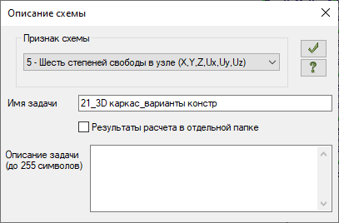

**21.1-сурет.** Диалог терезе **Тізбектің сипаттамасы**

Описание: c:\RoboHelp\HTMLHelp\!SSL!\Printed_Documentation\Images\notes.bmp *Диалог терезе* ***Сипаттама схемалар*** *Сондай-ақ мүмкін ашық бірге қазірдің өзінде таңдалған белгісі*

*схемалар. үшін бұл В мәзір* ***Қолданбалар*** *В түсіп қалу тізім нүкте* ***Жаңа*** *команданы таңдауОписание: c:\RoboHelp\HTMLHelp\!SSL!\Printed_Documentation\Images\5_priz_shem.png* ***– Бесінші белгісі схемалар (Алты градус еркіндік түйінде)*** *немесе қосулы Жылдам кіру құралдар тақтасында* ***Жаңа ашылмалы тізімнен*** *пәрменді таңдаңызОписание: c:\RoboHelp\HTMLHelp\!SSL!\Printed_Documentation\Images\5_priz_shem.png* ***– Тізбектің бесінші ерекшелігі (Түйіндегі алты еркіндік дәрежесі)*** *. Осыдан кейін сізге тек тапсырма атауын көрсету керек.*

***Есептеуді*** *таңдау Сипаттама* ***тілқатысу*** *терезесіндегі бөлек қалта құсбелгісін береді* ***схемалар*** *береді мүмкіндік сақтау Барлығы нәтижелер есептеу үшін нақты тапсырманы тапсырманың атына сәйкес аты бар бөлек қалтада. Бұл қалта*

*есептеу нәтижелерін сақтауға арналған каталогта жасалады. Бұл қажет болған жағдайда ыңғайлы табу нәтижелер есептеу үшін нақты тапсырмалар Және кейінгі берілу Есептеу нәтижелерінің файлдары немесе Explorer немесе басқа файл менеджерлері арқылы осы файлдарды қарау және талдау.*

# Сахна 2. Жасалу геометриялық схемалар

Жасалу кеңістіктік жақтаулар

* Қоңырау интерактивті терезе **Кеңістіктік жақтау** басыңыз Авторы түймесі - **Кеңістіктік кадрларды жасау** ( **Жасау және өңдеу** қойындысындағы **Жасау тақтасы** ).
* IN бұл диалог терезе орнату келесі параметрлері кеңістіктік жақтаулар (21.2-сурет):
  + Қадам ось бойымен X: Қадамда жүр осьтер Y: Қадамда жүр Z осі :

# L(м) Н M L(m) Н M L(m) Н М

7,5 2 15 7 2 14 4 1 1;

* + Жою құсбелгісін қойыңыз **Жасау іргелі пеш** ;
  + Описание: c:\RoboHelp\HTMLHelp\!SSL!\Printed_Documentation\Images\apply32.pngДемалыс параметрлері қабылданды Авторы әдепкі.
* Кейін бұл басыңыз Авторы түймесі - **Қолдану.**

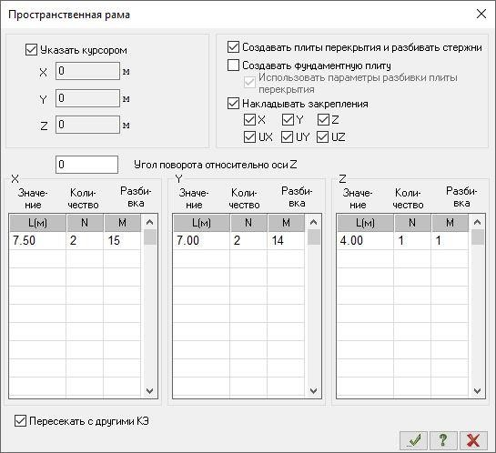

**21.2-сурет.** Диалог терезе **Кеңістіктік жақтау**

Пакет схемалар

* Описание: c:\RoboHelp\HTMLHelp\!SSL!\Printed_Documentation\Images\apply32.pngТүймені басу арқылыОписание: c:\RoboHelp\HTMLHelp\!SSL!\Printed_Documentation\Images\upakovka32.png – **Диаграмманы орау** ( **Жасау және өңдеу** қойындысындағы **Өңдеу тақтасы ) Бума диалогтық терезесін** шақырыңыз (Cурет 21.3).
* IN бұл терезе басыңыз Авторы түймесі - **Қолдану** (пакет схемалар өндірілген үшін сәйкес түйіндер мен элементтерді біріктіру, сонымен қатар қашықтағы түйіндерді жобалық диаграммадан қайтымсыз алып тастау үшін Және элементтері).

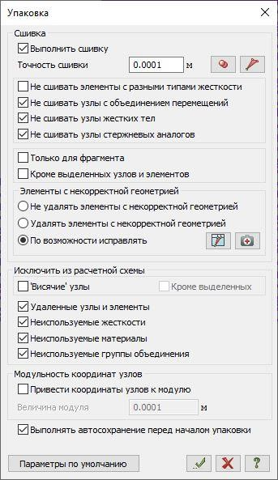

**21.3-сурет.** Диалог терезе **Пакет**

Сақтау ақпарат О есептелген схема

* үшін сақтау ақпарат О есептелген схема ашық мәзір **Қолданбалар** Және таңдаңыз абзац

**Сақтау** (түйме Описание: c:\RoboHelp\HTMLHelp\!SSL!\Printed_Documentation\Images\save.png қосулы панельдер жылдам қол жеткізу).

* IN пайда болды диалог терезе **Сақтау Қалай** орнату:
  + Аты тапсырмалар – **21\_3D кадрының\_опциялары салу** ;
  + қалта, В қай ерік сақталды бұл тапсырма (Орындаушы әдепкі таңдалады қалта – **деректер** ).
* басыңыз Авторы түймесі **Сақтау.**

# Сахна 3. Жаттығу опциялары дизайн

Жасалу бірінші опция дизайн

* Қоңырау интерактивті терезе **Параметрлер дизайн** (21.4-сурет) басыңыз Авторы түймесі Описание: c:\RoboHelp\HTMLHelp\!SSL!\Printed_Documentation\Images\variant_konctruirov_shemy.png –

**Параметрлер дизайн** (панель **Құрылыс** қосулы қойындысы **Жасалу Және өңдеу** ).

* IN бұл диалог терезе орнату параметрлері үшін бірінші опция дизайн:
  + Описание: c:\RoboHelp\HTMLHelp\!SSL!\Printed_Documentation\Images\tablici_rsu.pngВ жақтаулы **Есептеу бөлімдер Авторы:** басыңыз қосулы радио түймесі **RSU** ;
  + ашылмалы тізімнің оң жағындағы түймені басыңыз - **қосу /Өңдеу DCS кестесі ;**
  + В ашылды диалог терезе басыңыз Авторы түймесі Описание: Описание: C:\RoboHelp\HTMLHelp\!SSL!\Printed_Documentation\!doc_tmp_folder_0\image\ID_OK.png – **Растау;**
  + Описание: c:\RoboHelp\HTMLHelp\!SSL!\Printed_Documentation\Images\apply32.pngВ диалог терезе **Параметрлер дизайн** В өріс **Темірбетон есептеу** В **Нормалар** ашылмалы тізімінде SNiP 2.03.01-84 таңдаңыз **.**
* Кейін бұл басыңыз Авторы түймесі - **Қолдану.**

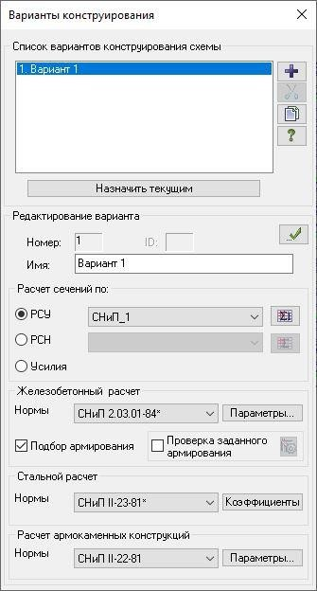

**21.4-сурет.** Диалог терезе **Дизайн опциялары**

Жасалу екінші опция дизайн

* үшін құру екінші опция дизайн басыңыз Авторы түймесі - **Жасау жаңа опция дизайн схемалар**
* Келесі орнату параметрлері үшін екінші опция дизайн:
  + В жақтаулы **Есептеу бөлімдер Авторы:** басыңыз қосулы радио түймесі **RSU** ;
  + Описание: c:\RoboHelp\HTMLHelp\!SSL!\Printed_Documentation\Images\apply32.pngВ диалог терезе **Параметрлер дизайн** В өріс **Темірбетон есептеу** В **Нормалар** ашылмалы тізімінде SNiP 2.03.01-84 таңдаңыз **.**
* Кейін бұл басыңыз Авторы түймесі - **Қолдану.**

Жасалу үшінші опция дизайн

* үшін құру үшінші опция дизайн басыңыз Авторы түймесі - **Жасау жаңа опция дизайн схемалар**
* Келесі орнату параметрлері үшін үшінші опция дизайн:
  + В жақтаулы **Есептеу бөлімдер Авторы:** басыңыз қосулы радио түймесі **RSU** ;
  + Описание: c:\RoboHelp\HTMLHelp\!SSL!\Printed_Documentation\Images\apply32.pngВ диалог терезе **Параметрлер дизайн** В өріс **Темірбетон есептеу** В **Нормалар** ашылмалы тізімінде SNiP 2.03.01-84 таңдаңыз **.**
* Кейін бұл басыңыз Авторы түймесі - **Қолдану.**

Жасалу төртінші опция дизайн

* үшін құру төртінші опция дизайн басыңыз Авторы түймесі - **Жасау жаңа опция дизайн схемалар**
* Келесі орнату параметрлері үшін төртінші опция дизайн:
  + В жақтаулы **Есептеу бөлімдер Авторы:** басыңыз қосулы радио түймесі **RSU** ;
  + Описание: c:\RoboHelp\HTMLHelp\!SSL!\Printed_Documentation\Images\apply32.pngВ диалог терезе **Параметрлер дизайн** В өріс **Темірбетон есептеу** В **Нормалар** ашылмалы тізімінде **SP 63.13330.2012/2018** таңдаңыз .
* Кейін бұл басыңыз Авторы түймесі - **Қолдану.**

Жасалу бесінші опция дизайн

* үшін құру бесінші опция дизайн басыңыз Авторы түймесі – **Жасау жаңа опция дизайн схемалар**
* Келесі орнату параметрлері үшін бесінші опция дизайн:
  + В жақтаулы **Есептеу бөлімдер Авторы:** басыңыз қосулы радио түймесі **RSU** ;
  + Описание: c:\RoboHelp\HTMLHelp\!SSL!\Printed_Documentation\Images\apply32.pngВ диалог терезе **Параметрлер дизайн** В өріс **Темірбетон есептеу** В **Нормалар** ашылмалы тізімінде SNiP 2.03.01-84 таңдаңыз **.**
* Кейін бұл басыңыз Авторы түймесі - **Қолдану.**
* үшін тағайындаулар ток бірінші опция дизайн, В тізім опциялары диаграмманы құрастыру үшін **1-параметр жолын таңдап** , Ағымдағы ретінде тағайындау түймесін басыңыз **.**
* Жабу интерактивті терезе **Параметрлер дизайн** басыңыз Авторы түймесі Описание: c:\RoboHelp\HTMLHelp\!SSL!\Printed_Documentation\Images\scclose.gif – **Жабу.**

# Сахна 4. Жаттығу қатты параметрлері Және параметрлері материалдар элементтері схемалар

Описание: c:\RoboHelp\HTMLHelp\!SSL!\Printed_Documentation\Images\zhestkosty32.pngҚалыптастыру түрлері қаттылық

* басыңыз Авторы түймесі - **Қаттылық Және материалдар элементтері** ( **Қаттылық тақтасы Және коммуникациялар «Жасау және өңдеу»** қойындысында ) **«Қаттылықтар мен материалдар» диалогтық терезесін ашыңыз** (21.5-сурет, а).
* IN бұл терезе басыңыз Авторы **Қосу** түймесіқоңырау шалу интерактивті Терезе **қосу қаттылық,** үшін секциялардың стандартты түрлерінің тізімін көрсету үшін (21.5,б-сурет).
* Графикалық тізім элементін екі рет басу арқылы **сәулелік бөлік түрін таңдаңыз** (таңдалған бөлім түрінің қаттылық сипаттамаларын көрсету үшін экранда диалогтық терезе пайда болады).

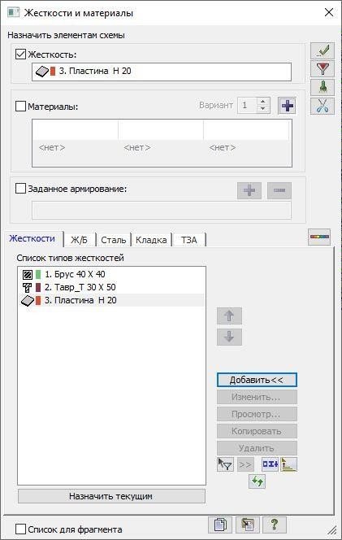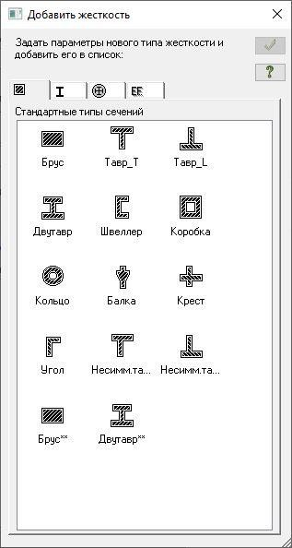

# а б

**21.5-сурет.** Әңгімелесу терезелер: **А – Қаттылық Және материалдар** , **б – қосу қаттылық**

* IN диалог терезе **Жаттығу стандартты бөлімдер** (21.6-сурет) орнату параметрлері бөлімдер **сәуле** :
  + модуль серпімділік – **Е** = 2.4e6 т/м 2 (сағ Ағылшын пернетақта орналасуы );
  + коэффициент Пуассон – В = 0,2;
  + геометриялық өлшемдері – **IN** = 40 см; **Н** = 40 см;
  + нақты салмақ материал – **Ро** = 2.75 т/м 3 .
* Кімге қараңыз эскиз құрылған бөлім барлығымен өлшемдері, түймешігін басыңыз **Сурет салу** .
* үшін енгізу деректерді басыңыз Авторы түймесі  – **Растау** .

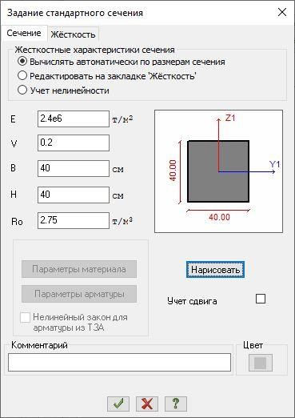

**21.6-сурет.** Диалог терезе **Жаттығу стандартты бөлімдер**

* Келесі В диалог терезе **қосу қаттылық** таңдаңыз түрі бөлімдер **Tavr\_T** .
* IN жаңа терезе **Жаттығу стандартты бөлімдер** орнату параметрлері бөлімдер **Tavr\_T** :
  + модуль серпімділік – **Е** = 1.2e6 т/ м2 ;
  + коэффициент Пуассон – В = 0,2;
  + геометриялық өлшемдері – **IN** = 30 см; **Н** = 50 см; **B1** = 50 см; **H1** = 20 см;
  + нақты салмақ материал – **Ро** = 2.75 т/м 3 .
* үшін енгізу деректерді басыңыз Авторы түймесі  – **Растау.**
* Келесі В диалог терезе **қосу қаттылық** бару қосулы төртінші бетбелгі сандық қаттылықтың сипаттамасы.
* Қосарлы басыңыз тышқандар таңдаңыз түрі бөлімдер **Пластиналар** .
* IN терезе **Жаттығу қаттылық үшін пластиналар** (21.7-сурет) орнату параметрлері бөлімдер **Пластиналар** (еден плитасы үшін):
  + модуль серпімділік – **Е** = 1.2e6 т/м 2 (сағ Ағылшын пернетақта орналасуы );
  + коэффициент Пуассон – **В** = 0,2;
  + қалыңдығы – **Н** = 20 см;
  + нақты салмақ материал – **Ро** = 2.75 т/м 3 .
* үшін енгізу деректерді басыңыз Авторы түймесі Описание: c:\RoboHelp\HTMLHelp\!SSL!\Printed_Documentation\Images\id_ok.png – **Растау.**

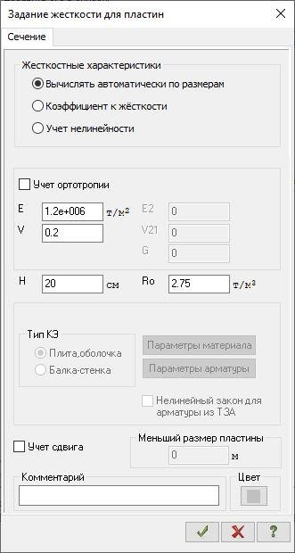

**21.7-сурет.** Диалог терезе **Жаттығу қаттылық үшін пластиналар**

* үшін Того дейін жасыру кітапхана қатты сипаттамалары, В диалог терезе **Қаттылық және материалдар Қосу түймесін** басыңыз .

Жаттығу материалдар үшін бірінші опция дизайн темірбетон дизайн

* IN диалог терезе **Қаттылық Және материалдар** басыңыз Авторы екінші бетбелгі **Темірбетон (Темірбетон конструкцияларының параметрлерін орнату)** .
* Кейін бұл қосыңыз радио түймесі **Түр** Және басыңыз Авторы түймесі **Өңдеу** .
* Қосулы экран көрсетіледі интерактивті терезе **Материалдар үшін есептеу Темірбетон дизайн** (21.8-сурет).
* IN кесте **Ядро** басыңыз Авторы бос сызық. Пайда болды бірінші түрі күшейту Ядро. Терезенің оң жақ бөлігінде бағандар үшін параметрлерді орнату керек:
  + В сызық Аты орнату 1-баған;
  + В түсіп қалу тізім **Көру есептеу** таңдаңыз **Баған жеке;**
  + В түсіп қалу тізім Арматура таңдаңыз түрі күшейту симметриялы;
  + В өріс **Есептеу Авторы төтенше мемлекеттер II топтар** қосыңыз радио түймесі **Арматуралық жолақтардың диаметрі;**
  + В түсіп қалу тізім таңдаңыз сызық сәйкес диаметрі фитингтер **25 мм** ;
  + В өріс **Ұзындығы элемент, Есептелген ұзындығы** қосыңыз радио түймесі **Коэффицент;**
  + орнату параметрлері LY = 1, Л.З = 1;
  + Барлығы демалыс параметрлері қалады берілген Авторы әдепкі.
* Кейін бұл басыңыз Авторы бос сызық В кесте **Ядро.**

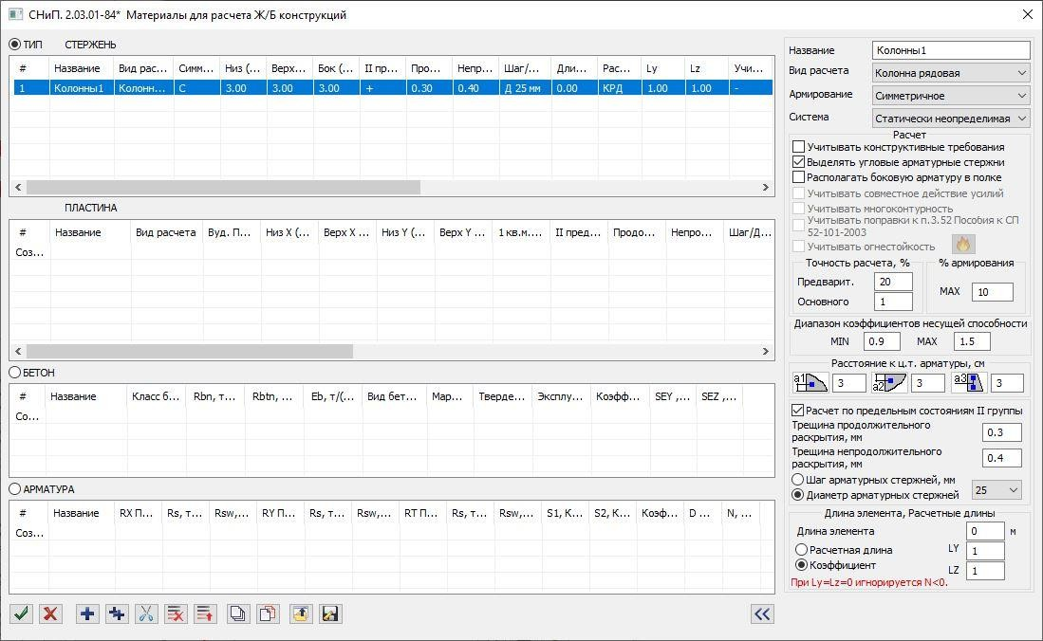

**21.8-сурет.** Диалог терезе Материалдар үшін есептеу Темірбетон дизайн (үшін бағандар)

* Барлығы берілген параметрлері үшін бағандар көрсетіледі В бірінші сызық В кесте **Шыбық** . басыңыз

Арматураның екінші түрін жасау үшін **Қосу** түймесін басыңыз , Rod. Арматураның екінші түрі пайда болды, Rod (21.9-сурет). Терезенің оң жақ бөлігінде арқалықтар үшін параметрлерді орнату керек:

* + В сызық **Аты** орнату **арқалықтар** ;
  + В түсіп қалу тізім **Көру есептеу** таңдаңыз **сәуле;**
  + В түсіп қалу тізім **Арматура** таңдаңыз түрі күшейту **Асимметриялық** ;
  + В өріс **Есептеу Авторы төтенше мемлекеттер II топтар** қосыңыз радио түймесі **Арматуралық жолақтардың диаметрі;**
  + В түсіп қалу тізім таңдаңыз сызық сәйкес диаметрі фитингтер **25 мм** ;
  + В өріс **Ұзындығы элемент** орнату максимум мағынасы үшін сәулелер тең **7.5** м;
  + Барлығы демалыс параметрлері қалады берілген Авторы әдепкі.
* Кейін бұл басыңыз Авторы бос сызық В кесте **Ядро.**

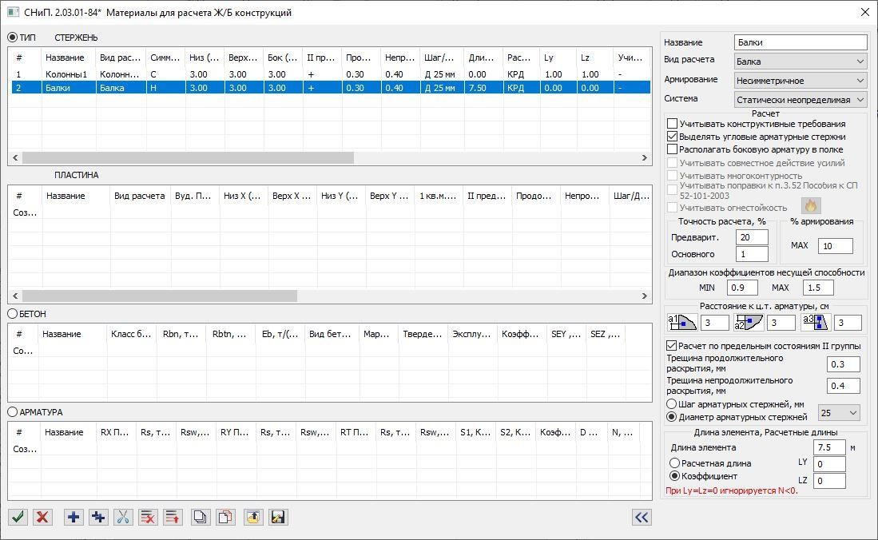

**21.9-сурет.** Диалог терезе Материалдар үшін есептеу Темірбетон дизайн (үшін сәулелер)

* Кейін бұл басыңыз Авторы бос сызық В кесте **Пластина** . Пайда болды үшінші түрі Арматура тақтасы (21.10-сурет). Терезенің оң жақ бөлігінде плиталар үшін параметрлерді орнату керек:
  + В сызық **Аты** орнату **Пластиналар** ;
  + В түсіп қалу тізім **Көру есептеу** таңдаңыз сызық қабық;
  + Барлығы демалыс параметрлері қалады берілген Авторы әдепкі.

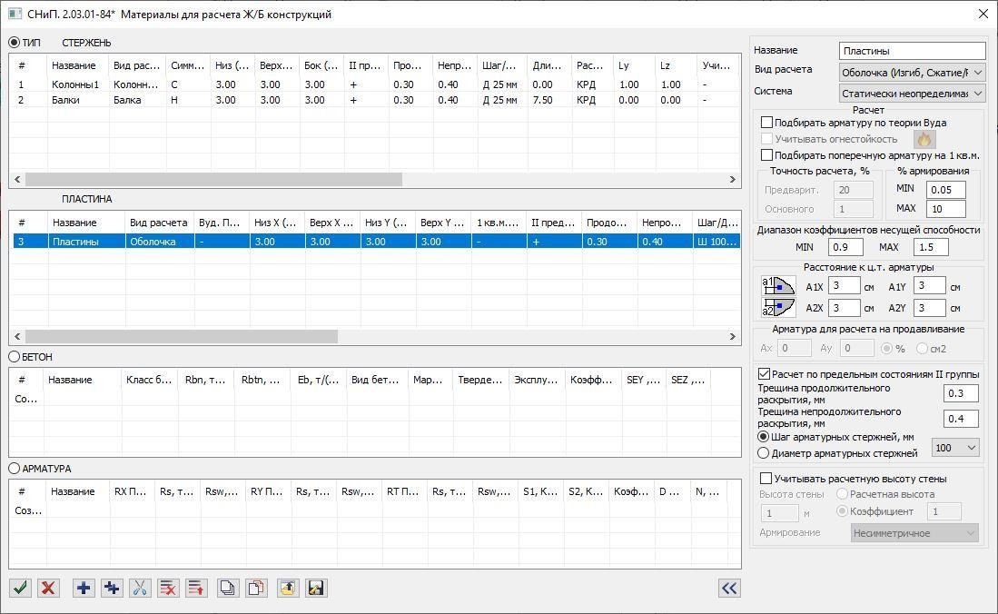

**21.10-сурет** . Диалог терезе Материалдар үшін есептеу Темірбетон дизайн (үшін пластиналар)

* басыңыз Авторы бос сызық В кесте **Бетон.** IN дұрыс бөліктері терезелер қажет орнату нақты параметрлері :
  + IN түсіп қалу сызық **Сынып бетон** таңдаңыз **B25** .
  + Барлығы демалыс параметрлері қалады берілген Авторы әдепкі
* **Арматура** кестесіндегі бос жолды басыңыз (21.11-сурет). **Бойлық арматураның максималды диаметрі ашылмалы** тізімінде арматураның диаметріне сәйкес сызықты таңдаңыз. **25 мм** . Барлығы демалыс параметрлері кету берілген Авторы әдепкі (Орындаушы Әдепкі бойынша, A-III сыныпты арматура қабылданады).
* IN диалог терезе **Материалдар үшін есептеу Темірбетон дизайн** басыңыз Авторы түймесі Описание: Описание: C:\RoboHelp\HTMLHelp\!SSL!\Printed_Documentation\!doc_tmp_folder_0\image\ID_OK.png –

# Растау.

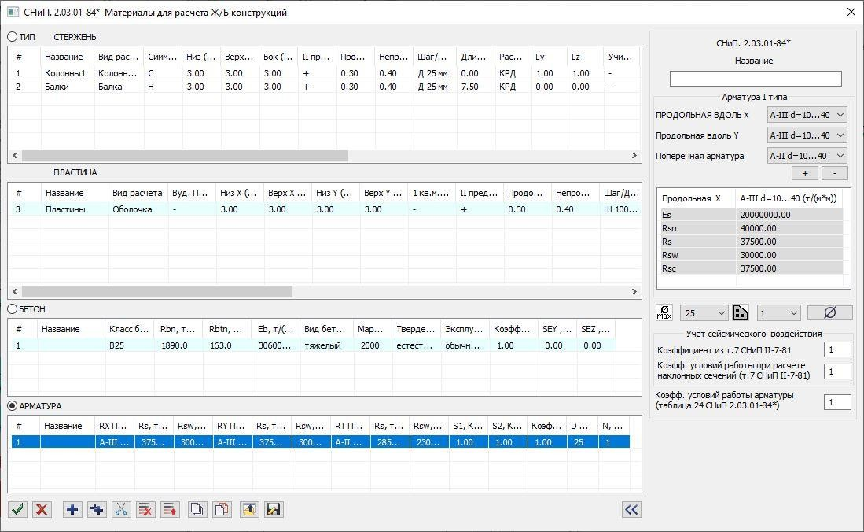**21.11-сурет.** Диалогтық терезе Темірбетон конструкцияларын есептеуге арналған материалдар (арматура үшін) Тапсырма материалдар үшін екінші опция дизайн темірбетон дизайн

* құсбелгісін қойып , **"Қаттылық пен материалдар"** тілқатысу терезесінде № **2** дизайн опциясына ауысу үшін **тізбектің ағымдағы дизайн опциясының есептегішін** пайдаланыңыз .
* Содан кейін В диалог терезе **Қаттылық Және материалдар** қосыңыз радио түймесі **Түр** Және басыңыз Авторы түймесі

# Өңдеу .

* Қосулы экран көрсетіледі интерактивті терезе **Материалдар үшін есептеу Темірбетон дизайн** .
* басыңыз Авторы кез келген сызық В кесте **таяқ** , содан кейін басыңыз Авторы түймесі - **Қосу.** Пайда болды төртінші түрі күшейту Ядро. IN дұрыс бөліктері терезелер қажет орнату бағандарға арналған параметрлер:
  + В сызық **Аты** орнату **2-баған** ;
  + В түсіп қалу тізім **Көру есептеу** таңдаңыз **Баған жеке;**
  + В түсіп қалу тізім **Арматура** таңдаңыз түрі күшейту **Асимметриялық** ;
  + В өріс **Есептеу Авторы төтенше мемлекеттер II топтар** қосыңыз радио түймесі **Арматуралық жолақтардың диаметрі;**
  + В түсіп қалу тізім таңдаңыз сызық сәйкес диаметрі фитингтер **25 мм** ;
  + В өріс **Ұзындығы элемент, Есептелген ұзындығы** қосыңыз радио түймесі **Коэффицент;**
  + орнату параметрлері LY = 1, Л.З = 1;
  + Барлығы демалыс параметрлері қалады берілген Авторы әдепкі.
* Осыдан кейін түймені басыңыз  – **Растау** .

Жаттығу материалдар үшін үшінші опция дизайн темірбетон дизайн

* үшін ауысу қосулы үшінші опция дизайн, В диалог терезе **Қаттылық Және материалдар, «Материалдар»** құсбелгісін қойып , есептегішті пайдаланып, **схема үшін ағымдағы дизайн опциясының нөмірін** пайдаланып , **№3** дизайн опциясына ауысыңыз .
* Келесі, сағ енгізілген радио түйме **түрі,** қайтадан басыңыз Авторы Түймешікті **өңдеу** .
* Қосулы экран көрсетіледі интерактивті терезе **Материалдар үшін есептеу Темірбетон дизайн** .
* басыңыз Авторы кез келген сызық В кесте **таяқ** , содан кейін басыңыз Авторы түймесі - **Қосу.** Пайда болды төртінші түрі күшейту Ядро. IN дұрыс бөліктері терезелер қажет орнату бағандарға арналған параметрлер:
  + В сызық **Аты** орнату **3-бағандар** ;
  + В түсіп қалу тізім **Көру есептеу** таңдаңыз **Баған жеке;**
  + В түсіп қалу тізім **Арматура** таңдаңыз түрі күшейту **симметриялы** ;
  + жою құсбелгісін қойыңыз **Бөлектеу бұрыш күшейту шыбықтар** ;
  + В өріс **Есептеу Авторы төтенше мемлекеттер II топтар** қосыңыз радио түймесі **Арматуралық жолақтардың диаметрі;**
  + В түсіп қалу тізім таңдаңыз сызық сәйкес диаметрі фитингтер 25 мм;
  + В өріс **Ұзындығы элемент, Есептелген ұзындығы** қосыңыз радио түймесі **Коэффицент;**
  + орнату параметрлері **LY** = 1, **Л.З** = 1;
  + Барлығы демалыс параметрлері қалады берілген Авторы әдепкі.
* Осыдан кейін түймені басыңыз  – **Растау.**

Жаттығу материалдар үшін төртінші опция дизайн темірбетон дизайн

* құсбелгісін қойып , **"Қаттылықтар мен материалдар"** тілқатысу терезесінде № **4** дизайн опциясына ауысу үшін " **Ағымдағы дизайн саны" опциясының есептегішін** пайдаланыңыз .
* Келесі, сағ енгізілген радио түймесі **түрі,** көбірек бір рет басыңыз Авторы түймесі **Өңдеу.**
* Қосулы экран көрсетіледі интерактивті терезе **Материалдар үшін есептеу Темірбетон дизайн** .
* басыңыз Авторы кез келген сызық В кесте **таяқ** , содан кейін басыңыз Авторы түймесі - **Қосу.** Арматураның бірінші түрі Rod пайда болды. Терезенің оң жақ бөлігінде бағандар үшін параметрлерді орнату керек:
  + В сызық **Аты** орнату **4-бағандар** ;
  + В түсіп қалу тізім **Көру есептеу** таңдаңыз **Баған жеке;**
  + В түсіп қалу тізім **Арматура** таңдаңыз түрі күшейту **симметриялы** ;
  + В өріс **Есептеу Авторы төтенше мемлекеттер II топтар** қосыңыз радио түймесі **Арматуралық жолақтардың диаметрі;**
  + В түсіп қалу тізім таңдаңыз сызық сәйкес диаметрі фитингтер 25 мм;
  + В өріс **Ұзындығы элемент, Есептелген ұзындығы** қосыңыз радио түймесі **Коэффицент;**
  + орнату параметрлері **LY** = 1, **Л.З** = 1;
  + Барлығы демалыс параметрлері қалады берілген Авторы әдепкі.
* Кейін бұл басыңыз Авторы бос сызық В кесте **Ядро.**
* Барлығы берілген параметрлері үшін бағандар көрсетіледі В бірінші сызық В кесте **Шыбық** . басыңыз

Арматураның екінші түрін жасау үшін **Қосу** түймесін басыңыз , Rod. Арматураның екінші түрі пайда болды: Rod. Терезенің оң жақ бөлігінде арқалықтар үшін параметрлерді орнату керек:

* + В сызық **Аты** орнату **Beams2** ;
  + В түсіп қалу тізім **Көру есептеу** таңдаңыз **сәуле** ;
  + В түсіп қалу тізім **Арматура** таңдаңыз түрі күшейту **Асимметриялық** ;
  + В өріс **Есептеу Авторы төтенше мемлекеттер II топтар** қосыңыз радио түймесі **Арматураның диаметрі** ;
  + В түсіп қалу тізім таңдаңыз сызық сәйкес диаметрі фитингтер **25** мм;
  + В өріс **Ұзындығы элемент** орнату максимум мағынасы үшін сәулелер тең **7.5** м;
  + Барлығы демалыс параметрлері қалады берілген Авторы әдепкі.
* Кейін бұл басыңыз Авторы бос сызық В кесте **Ядро.**
* Кейін бұл басыңыз Авторы бос сызық В кесте **Пластина** . Пайда болды үшінші түрі арматуралық тақта. Терезенің оң жақ бөлігінде плиталар үшін параметрлерді орнату керек:
  + В сызық **Аты** орнату **Пластиналар2** ;
  + В түсіп қалу тізім **Көру есептеу** таңдаңыз сызық **қабық;**
  + Барлығы демалыс параметрлері қалады берілген Авторы әдепкі.
* басыңыз Авторы бос сызық В кесте **Бетон.** IN дұрыс бөліктері терезелер қажет орнату нақты параметрлері :
  + IN түсіп қалу сызық **Сынып бетон** таңдаңыз **B25** .
  + Барлығы демалыс параметрлері қалады берілген Авторы әдепкі
  + В өрістер **Коэф. шарттар жұмыс** орнату **γ b2** мәндері **= 1** Және **γ b3 = 1** ;
* **Арматура** кестесіндегі бос жолды басыңыз (21.13-сурет). **Бойлық арматураның максималды диаметрі ашылмалы** тізімінде арматураның диаметріне сәйкес сызықты таңдаңыз. **25 мм** . Барлығы демалыс параметрлері кету берілген Авторы әдепкі (Орындаушы Әдепкі бойынша, A-400C класындағы фитингтер қабылданады).
* IN диалог терезе **Материалдар үшін есептеу Темірбетон дизайн** басыңыз Авторы түймесі Описание: Описание: C:\RoboHelp\HTMLHelp\!SSL!\Printed_Documentation\!doc_tmp_folder_0\image\ID_OK.png –

# Растау.

|  |
| --- |
|  |
| **21.12-сурет.** Диалог терезе Материалдар үшін есептеу Темірбетон дизайн (үшін бетон) |

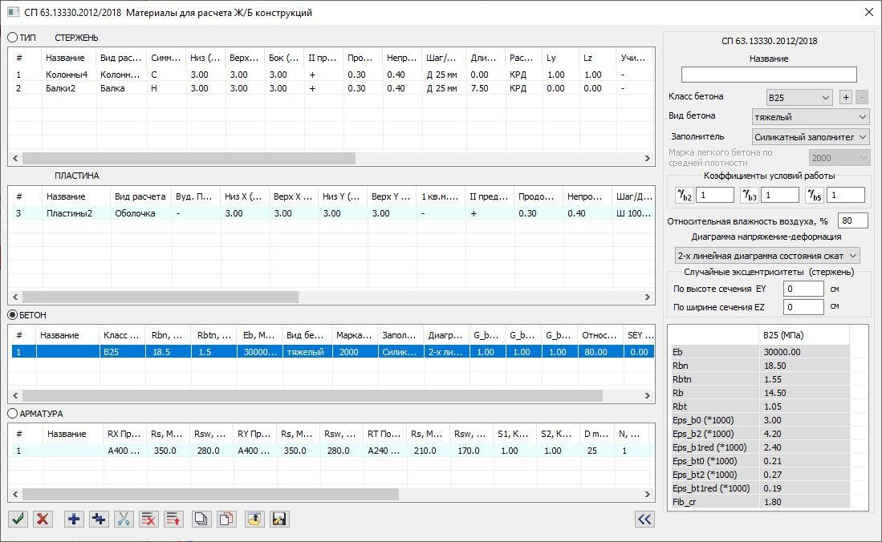**21.13-сурет.** Диалогтық терезе Темірбетон конструкцияларын есептеуге арналған материалдар (арматура үшін) Тапсырма материалдар үшін бесінші опция дизайн темірбетон дизайн

* үшін ауысу қосулы бесінші опция дизайн, В диалог **Қаттылық** терезесі **Және материалдар, «Материалдар»** құсбелгісін қойып , есептегішті пайдаланып, **тізбектің ағымдағы дизайн опциясының нөмірін** пайдаланып , **№5** дизайн опциясына ауысыңыз .
* **«Қаттылықтар мен материалдар»** диалогтық терезесінде **«Бетон»** радиобатырмасын қосып, **«Өңдеу» түймесін** басыңыз .
* Қосулы экран көрсетіледі интерактивті терезе **Материалдар үшін есептеу Темірбетон дизайн** .
* басыңыз Авторы түймесі - **қосу** , дейін жасау екінші көрініс бетон.
  + В түсіп қалу тізім **Сынып бетон** таңдаңыз сызық сәйкес сынып **B30** ;
  + Барлығы демалыс параметрлері қалады берілген Авторы әдепкі.
* Осыдан кейін түймені басыңыз  – **Растау** .

Мақсат қаттылық Және материалдар элементтері схемалар үшін бірінші опция дизайн

* **«Қаттылық пен материалдар» диалогтық** терезесінде (21.14-сурет) «Бетон» радиобатырмасы қосулы болса **,** бетондық сипат түрлерінің тізімінде курсормен **1.В25 жолын таңдаңыз** .
* **Ағымдағы ретінде тағайындау түймесін** басыңыз (бұл жағдайда бетон қасиеттерінің таңдалған түрі өңдеу жолында **Материалдар** өрісінде жазылады **Диаграмма элементтеріне тағайындау** . Тізім жолын екі рет басу арқылы бетон қасиеттерінің ағымдағы түрін тағайындауға болады).
* **«Қаттылықтар және материалдар»** диалогтық терезесінде **«Түр»** радиобатырмасын және жалпы түрлер тізімінде қосыңыз. қасиеттері материалдар үшін темірбетон дизайн бөлектеу курсор жол **3.Шелл (Иілу, қысу/кеңейту). Пластиналар** .
* басыңыз Авторы түймесі **Тағайындау ток**
* **«Қаттылық және материалдар»** диалогтық терезесінде **ағымдағы схеманың дизайны опциясының есептегішін** пайдаланып , дизайн опциясының **1** санына ауысыңыз (бұл жағдайда ағымдағы қаттылық түрінің тізімі орнатылуы керек. қаттылыққа - **3. Пластина H 20** ).

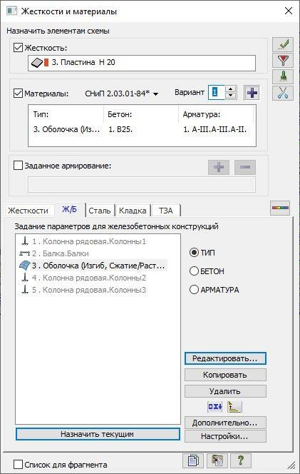

**21.14-сурет.** Диалог терезе **Қаттылық Және материалдар**

* түймешігін басыңыз – **Таңдау** тақтасының құралдар тақтасындағы **Белгілеу элементтері ашылмалы** тізіміндегі **элементтерді белгілеу** (әдепкі бойынша жұмыс терезесінің төменгі аймағында орналасқан).
* МЕН көмегімен курсор бөлектеу Барлығы элементтері схемалар (ерекшеленген элементтері боялған В қызыл ).

Описание: c:\RoboHelp\HTMLHelp\!SSL!\Printed_Documentation\Images\apply32.pngОписание: c:\RoboHelp\HTMLHelp\!SSL!\Printed_Documentation\Images\notes.bmp *Белгілеу элементтері жүгіру бірге көмегімен бойдақ нұсқаулар курсор немесе резеңке терезені қажетті элементтердің айналасына созу арқылы.*

* IN диалог терезе **Қаттылық Және материалдар** басыңыз Авторы түймесі - **Қолдану** .
* IN диалогтық терезе бірге ескерту (21.15-сурет) басыңыз түймесі арқылы **Жарайды** .

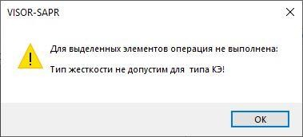

**21.15-сурет.** Диалог терезе **VISOR- SAPR**

* **«Қаттылықтар және материалдар»** диалогтық терезесінде, жалпы материал сипаттары түрлерінің тізімінде темірбетон конструкциялары, **2-жолды бөлектеңіз. Курсормен сәуле. Арқалар** .
* басыңыз Авторы түймесі **Тағайындау ток**
* IN диалог терезе **Қаттылық пен материалдар** шертеді Авторы бірінші бетбелгі **Қаттылық** Және В қаттылық түрлерінің тізімінде **курсормен қаттылық 2 түрін таңдаңыз.**
* Описание: c:\RoboHelp\HTMLHelp\!SSL!\Printed_Documentation\Images\apply32.pngбасыңыз Авторы түймесі **Тағайындау ток**
* Содан кейін В диалог терезе **Қаттылық Және материалдар** басыңыз Авторы түймесі - **Қолдану** .
* Қосулы экран пайда болады интерактивті терезе **Ескерту,** В қай басыңыз Авторы түймесі **Жоқ** .
* **«Қаттылық және материалдар»** тілқатысу терезесінде, қаттылық түрлерінің тізімінде **40x40 меңзерімен қаттылық түрін таңдаңыз** .
* басыңыз Авторы түймесі **Тағайындау ток**
* **Элемент қаттылығы** тілқатысу терезесінде екінші **R/C қойындысын** және түрлер тізімінде басыңыз. жалпы қасиеттері материалдар үшін темірбетон дизайн бөлектеу курсор сызық

# 1.Баған жеке Бағандар1 .

* басыңыз Авторы түймесі **Тағайындау ток**
* басыңыз Авторы түймесі Описание: c:\RoboHelp\HTMLHelp\!SSL!\Printed_Documentation\Images\otmetka_vert_sterzney32.png – **Белгілеу тік таяқшалар** қосулы панельдер құралдар **Таңдау тақтасы** .
* Описание: c:\RoboHelp\HTMLHelp\!SSL!\Printed_Documentation\Images\apply32.pngМЕН көмегімен курсор бөлектеу Барлығы тік элементтері.
* Содан кейін В диалог терезе **Қаттылық Және материалдар** басыңыз Авторы түймесі - **Қолдану** .
* IN бірінші пайда болды диалог терезе ескертуді басу арқылы түймесі арқылы **Иә.**

Мақсат материалдар элементтері схемалар үшін екінші опция дизайн

* құсбелгісін қойып , **"Қаттылық пен материалдар"** тілқатысу терезесінде № **2** дизайн опциясына ауысу үшін **тізбектің ағымдағы дизайн опциясының есептегішін** пайдаланыңыз .
* Кімге тағайындау материалдар темірбетон дизайн үшін екінші опция жобалау үшін **Элементтерге тағайындау** өрісіндегі **Қаттылық құсбелгісін алып тастаңыз** .
* **Қатаңдықтар және материалдар диалогтық** терезесінде , темірбетон конструкцияларына арналған жалпы материал қасиеттерінің түрлерінің тізімінде **курсормен 3.Шелл (Иілу, қысу/керу) жолын бөлектеңіз. Пластиналар** .
* басыңыз Авторы түймесі **Тағайындау ток**
* түймешігін басыңыз – Панельдегі **элементтерді белгілеу** ашылмалы тізіміндегі **элементтерді тексеру** құралдар **Панель таңдау**
* Описание: c:\RoboHelp\HTMLHelp\!SSL!\Printed_Documentation\Images\apply32.pngМЕН көмегімен курсор бөлектеу Барлығы элементтері схемалар.
* Содан кейін В диалог терезе **Қаттылық Және материалдар** басыңыз Авторы түймесі - **Қолдану** .
* IN диалог терезе ескертуді басу арқылы Авторы түймесі **Жарайды** .
* Описание: c:\RoboHelp\HTMLHelp\!SSL!\Printed_Documentation\Images\apply32.pngТағайындау ток түрі жалпы қасиеттері материалдар үшін темірбетон дизайн **2. сәуле. Арқалар** .
* IN диалог терезе **Қаттылық Және материалдар** басыңыз Авторы түймесі - **Қолдану** .
* IN пайда болды диалог ескерту терезесі басыңыз түймесі **Жоқ.**
  + Темірбетон конструкциялары үшін жалпы материал қасиеттерінің ағымдағы түрін тағайындаңыз **4. Радиандық баған. Бағандар2** .
  + басыңыз түймесі арқылыОписание: c:\RoboHelp\HTMLHelp\!SSL!\Printed_Documentation\Images\otmetka_vert_sterzney32.png – **Белгілеу тік Таңдау тақтасының құралдар** тақтасындағы **жолақтар** .
  + Описание: c:\RoboHelp\HTMLHelp\!SSL!\Printed_Documentation\Images\apply32.pngМЕН көмегімен курсор бөлектеу Барлығы тік элементтері.
  + Содан кейін В диалог терезе **Қаттылық Және материалдар** басыңыз Авторы түймесі - **Қолдану** .

Мақсат материалдар элементтері схемалар үшін үшінші опция дизайн

* + үшін ауысу қосулы үшінші опция дизайн, В диалог терезе **Қаттылық Және материалдар, «Материалдар»** құсбелгісін қойып , есептегішті пайдаланып, **схема үшін ағымдағы дизайн опциясының нөмірін** пайдаланып , **№3** дизайн опциясына ауысыңыз .
  + Темірбетон конструкциялары үшін жалпы материал қасиеттерінің ағымдағы түрін **3. Қабықшаға (иілу, қысу/керу) орнатыңыз. Пластиналар** .
  + түймешігін басыңыз – Панельдегі **элементтерді белгілеу** ашылмалы тізіміндегі **элементтерді тексеру** құралдар **Панель таңдау**
  + Описание: c:\RoboHelp\HTMLHelp\!SSL!\Printed_Documentation\Images\apply32.pngМЕН көмегімен курсор бөлектеу Барлығы элементтері схемалар.
  + Содан кейін В диалог терезе **Қаттылық Және материалдар** басыңыз Авторы түймесі - **Қолдану** .
  + IN диалог терезе ескертуді басу арқылы Авторы түймесі **Жарайды** .
  + Описание: c:\RoboHelp\HTMLHelp\!SSL!\Printed_Documentation\Images\apply32.pngТағайындау ток түрі жалпы қасиеттері материалдар үшін темірбетон дизайн **2. сәуле Бөренелер.**
  + IN диалог терезе **Қаттылық Және материалдар** басыңыз Авторы түймесі - **Қолдану** .
  + IN диалог терезе бірге ескерту түймесін басыңыз түймесі **Жоқ.**
  + Тағайындау ток түрі жалпы қасиеттері материалдар үшін темірбетон дизайн **5. Қарапайым баған. Бағандар3** .
  + басыңыз Авторы түймесі Описание: c:\RoboHelp\HTMLHelp\!SSL!\Printed_Documentation\Images\otmetka_vert_sterzney32.png – **Белгілеу тік таяқшалар** қосулы панельдер құралдар **Таңдау тақтасы** .
  + Описание: c:\RoboHelp\HTMLHelp\!SSL!\Printed_Documentation\Images\apply32.pngМЕН көмегімен курсор бөлектеу Барлығы тік элементтері.
  + IN диалог терезе **Қаттылық Және материалдар** басыңыз Авторы түймесі - **Қолдану** .

Мақсат материалдар элементтері схемалар үшін төртінші опция дизайн

* + **Қатаңдықтар және материалдар** тілқатысу терезесінде **Материалдар** құсбелгісін қойып, № 4 дизайн опциясына ауысу үшін **Ағымдағы схеманың дизайны опциясының есептегішін** пайдаланыңыз **.**
  + Ағымдағы материалдар тізімінде келесілерді ағымдағы деп белгілеу керек: түрі – **3. Қабық (Иілу, Қысу/Ұзарту). Пластиналар** , бетон класы – **1.В25** және арматура класы – **1.А400** .
  + түймешігін басыңыз – Панельдегі **элементтерді белгілеу** ашылмалы тізіміндегі **элементтерді тексеру** құралдар **Панель таңдау**
  + Описание: c:\RoboHelp\HTMLHelp\!SSL!\Printed_Documentation\Images\apply32.pngМЕН көмегімен курсор бөлектеу Барлығы элементтері схемалар.
  + Содан кейін В диалог терезе **Қаттылық Және материалдар** басыңыз Авторы түймесі - **Қолдану** .
  + IN диалог ескерту терезесі басыңыз Авторы түймесі **Жарайды** .
  + Описание: c:\RoboHelp\HTMLHelp\!SSL!\Printed_Documentation\Images\apply32.png**Қаттылық диалогтық** терезесінде **Және материалдар,** темірбетон конструкциялары үшін жалпы материал қасиеттерінің ағымдағы түрін тағайындау **2.Арқалық. Арқалар** .
  + IN диалог терезе **Қаттылық Және материалдар** басыңыз Авторы түймесі - **Қолдану** .
  + IN диалог терезе ескертуді басу арқылы Авторы түймесі **Жоқ.**
  + Тағайындау ток түрі жалпы қасиеттері материалдар үшін темірбетон дизайн **1. Қарапайым баған. Бағандар4** .
* басыңыз түймесі арқылыОписание: c:\RoboHelp\HTMLHelp\!SSL!\Printed_Documentation\Images\otmetka_vert_sterzney32.png – **Белгілеу тік Таңдау тақтасының құралдар** тақтасындағы **жолақтар** .
* Описание: c:\RoboHelp\HTMLHelp\!SSL!\Printed_Documentation\Images\apply32.pngМЕН көмегімен курсор бөлектеу Барлығы тік элементтері.
* Содан кейін В диалог терезе **Қаттылық Және материалдар** басыңыз Авторы түймесі - **Қолдану** .

Мақсат материалдар элементтері схемалар үшін бесінші опция дизайн

* үшін ауысу қосулы бесінші опция дизайн, В диалогтық терезе **Қаттылық Және материалдар, «Материалдар»** құсбелгісін қойып , есептегішті пайдаланып, **схема үшін ағымдағы дизайн опциясының нөмірі 5** дизайн опциясына ауысыңыз .
* Темірбетон конструкциялары үшін жалпы материал қасиеттерінің ағымдағы түрін **3. Қабықшаға (иілу, қысу/керу) орнатыңыз. Пластиналар.**
* түймешігін басыңыз – Панельдегі элементтерді **тексеру ашылмалы** тізіміндегі **элементтерді тексеру** құралдар **Панель таңдау**
* Описание: c:\RoboHelp\HTMLHelp\!SSL!\Printed_Documentation\Images\apply32.pngМЕН көмегімен курсор бөлектеу Барлығы элементтері схемалар.
* Содан кейін В диалог терезе **Қаттылық Және материалдар** басыңыз Авторы түймесі - **Қолдану** .
* IN диалог бар терезе ескерту үшін **OK түймесін** басыңыз .
* Тағайындау ток түрі жалпы қасиеттері материалдар үшін темірбетон дизайн **2. сәуле. Арқалар** .
* IN диалог терезе **Қаттылық Және материалдар** қосыңыз радио түймесі **Бетон** .
* Описание: c:\RoboHelp\HTMLHelp\!SSL!\Printed_Documentation\Images\apply32.pngТағайындау ток түрі қасиеттері бетон **2.B30** .
* IN диалог терезе **Қаттылық Және материалдар** басыңыз Авторы түймесі - **Қолдану** .
* IN диалог ескерту терезесі басыңыз түймесі **Жоқ.**
* Қосу радио түймесі **Түр** .
* Тағайындау ток түрі жалпы қасиеттері материалдар үшін темірбетон дизайн **1. Қарапайым баған. Бағандар1** .
* басыңыз Авторы түймесі Описание: c:\RoboHelp\HTMLHelp\!SSL!\Printed_Documentation\Images\otmetka_vert_sterzney32.png – **Белгілеу тік таяқшалар** қосулы панельдер құралдар **Таңдау тақтасы** .
* Описание: c:\RoboHelp\HTMLHelp\!SSL!\Printed_Documentation\Images\apply32.pngМЕН көмегімен курсор бөлектеу Барлығы тік элементтері.
* IN диалог терезе **Қаттылық Және материалдар** басыңыз Авторы түймесі - **Қолдану** .

# Сахна 5. Жаттығу жүктер

Қалыптастыру жүктеу Жоқ. 1

* + басыңыз түймесі арқылы Описание: c:\RoboHelp\HTMLHelp\!SSL!\Printed_Documentation\Images\sobstvenniy_ves.png – **қосу меншік салмақ** (панель **Жүктер** қосулы Қойынды **жасау және өңдеу ) Өз салмағын қосу диалогтық терезесін** шақырыңыз (Cурет 21.16).
  + Описание: c:\RoboHelp\HTMLHelp\!SSL!\Printed_Documentation\Images\apply32.pngIN бұл терезе, сағ енгізілген радио түймесі **Барлығы** Және берілген коэффициент сенімділік Авторы жүк тең **1** ,

басыңыз Авторы түймесі - **Қолдану** (элементтер автоматты түрде жүктеу жүк өз салмағынан) .

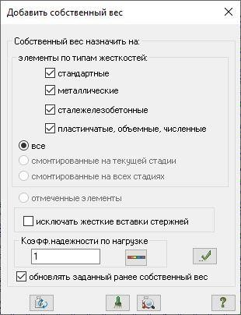

**21.16-сурет.** Диалог терезе **қосу меншік салмақ**

Қалыптастыру жүктеу Жоқ. 2

* + Түймешікті басу арқылы ағымдағы жүктеме корпусының нөмірін өзгертіңіз – **Бақылау жүктеу** В күй жолағы (жұмыс терезесінің төменгі аймағында орналасқан).
  + түймешігін басыңыз – Панельдегі **элементтерді белгілеу** ашылмалы тізіміндегі **элементтерді тексеру** құралдар **Панель таңдау**
  + Бөлектеу Барлығы элементтері схемалар.
  + Описание: c:\RoboHelp\HTMLHelp\!SSL!\Printed_Documentation\Images\nagruzka_na_plastiny32.pngҚоңырау интерактивті терезе **Жаттығу жүктер** қосулы бетбелгі **Жүктер қосулы пластиналар** (21.17-сурет)

таңдау команда - **Жүктеу қосулы пластиналар** В түсіп қалу тізім **Жүктер қосулы түйіндер және элементтер** ( **Жасау және өңдеу** қойындысындағы **Жүктеу тақтасы** ).

* + IN бұл терезе Авторы әдепкі көрсетілген жүйесі координаттар **Жаһандық,** бағыт – бойымен осьтер **З.**

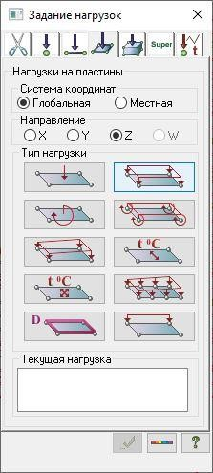

**21.17-сурет.** Диалог терезе **Жаттығу жүктер**

* басыңыз Авторы түймесі **біркелкі таратылды жүктер** қоңырау шалу интерактивті терезе **Параметрлер** .
* IN бұл терезе орнату қарқындылығы жүктер **p** = 1.5 т/м 2 (21.18-сурет).
* басыңыз Авторы түймесі Описание: c:\RoboHelp\HTMLHelp\!SSL!\Printed_Documentation\Images\id_ok.png – **Растау** .

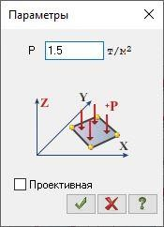

**21.18-сурет** . Диалогтық терезе **Параметрлер**

* Қосулы экран пайда болады интерактивті терезе **Ескерту** (21.19-сурет), В қайсы басыңыз Авторы түймесі

# Жарайды.

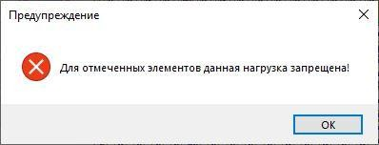

**21.19-сурет.** Диалог терезе **Ескерту**

Описание: c:\RoboHelp\HTMLHelp\!SSL!\Printed_Documentation\Images\notes.bmp *Ескерту қосылған бірге сол Не сағ бөлу барлығы элементтері схемалар штангалар мен пластиналар бір уақытта бөлектеледі. Жолақ элементтері үшін көрсетілген пластина жүктемесіне тыйым салынады.*

Қалыптастыру жүктеу Жоқ. 3

* + Түймешікті басу арқылы ағымдағы жүктеме корпусының нөмірін өзгертіңіз – **Бақылау жүктеу** В күй жолағы.
  + Көбірек бір рет бөлектеу Барлығы элементтері схемалар.
  + IN диалог терезе **Жаттығу жүктер** басыңыз Авторы түймесі **біркелкі таратылды жүктер**

қоңырау шалу интерактивті терезе **Параметрлер** .

* + IN бұл терезе орнату қарқындылығы жүктер **r** = 0,35 т/ м2 .
  + басыңыз Авторы түймесі Описание: c:\RoboHelp\HTMLHelp\!SSL!\Printed_Documentation\Images\id_ok.png – **Растау** .

Қалыптастыру жүктеу Жоқ. 4

* + Өзгерту саны ағымдағы жүктеме қосулы **4** .
  + Түймені басу арқылы XOZ жазықтығындағы проекцияға ауысыңыз Описание: c:\RoboHelp\HTMLHelp\!SSL!\Printed_Documentation\Images\+xz.png – **Проекциялау** құралдар тақтасындағы XOZ **проекциясы** (әдепкі бойынша жұмыс терезесінің төменгі аймағында орналасқан).
  + Түймені басқаннан кейін Описание: c:\RoboHelp\HTMLHelp\!SSL!\Printed_Documentation\Images\otmetka_vert_sterzney32.png – **Тік таңбалау Таңдау тақтасының құралдар** тақтасындағы **жолақтар** бөлектеу төтенше қалды қатар бағандар
  + IN диалог терезе **Жүктемелерді анықтау** бару қосулы үшінші бетбелгі **Жолақтардағы жүктемелер** Және Жүктің бағытын өзгерту үшін **X** радиобатырмасын қосыңыз .
  + басыңыз Авторы түймесі **біркелкі таратылды жүктер** ( ) қоңырау шалу **Параметрлер** диалогтық терезесі .
  + IN бұл терезе орнату қарқындылығы жүктер **r** = -0,5 т/ м2 .
  + басыңыз Авторы түймесі Описание: c:\RoboHelp\HTMLHelp\!SSL!\Printed_Documentation\Images\id_ok.png – **Растау** .

Қалыптастыру жүктеу Жоқ. 5

* + Өзгерту саны ағымдағы жүктеме қосулы **5** .
  + Түймені басу арқылы YOZ жазықтығына проекцияға ауысыңыз Описание: c:\RoboHelp\HTMLHelp\!SSL!\Printed_Documentation\Images\+yz.png – **Проекциялау** құралдар тақтасындағы YOZ **проекциясы** .
  + Бөлектеу бағандар орналасқан алдыңғы ғимараттар (төтенше қалды қатар қосулы проекциялар).
  + IN диалог терезе **Жаттығу жүктер** үшін өзгерістер бағыттар жүктер қосыңыз радио- **Y** түймесі .
  + басыңыз Авторы түймесі біркелкі таратылды жүктер қоңырау диалогы терезе **Параметрлер** .
  + IN бұл терезе орнату қарқындылығы жүктер **r** = -0,5 т/ м2 .
  + басыңыз Авторы түймесі Описание: c:\RoboHelp\HTMLHelp\!SSL!\Printed_Documentation\Images\id_ok.png – **Растау** .
* Бар В диметриялық фронтальды проекция ұсынулар есептелген схемалар басыңыз түймесі арқылыОписание: c:\RoboHelp\HTMLHelp\!SSL!\Printed_Documentation\Images\izometrich_proekcia32.png – **Проекциялық** құралдар тақтасындағы **диметриялық фронталь проекциясы** .

Жаттығу кеңейтілді ақпарат О жүктеу жағдайлары

* Түймешікті басу арқылы **Load Case Editor (Cурет 21. 20) диалогтық терезесіне** қоңырау шалыңыз .  – **Іс өңдегішін жүктеңіз** ( **Жасау және өңдеу** қойындысындағы **Жүктер тақтасы** ).
* IN бұл диалог терезе В тізім жүктемелер бөлектеу сызық сәйкес **бірінші**

жүктеу.

* Келесі В өріс **Өңдеу таңдалған жүктеу** таңдаңыз В түсіп қалу тізім **Көру**

сызық **Тұрақты** Және басыңыз Авторы түймесі - **Қолдану** .

* Кейін бұл в тізім жүктемелер бөлектеу **екіншісіне** сәйкес келетін сызықжүктеу, А содан кейін далада **Өңдеу таңдалған жүктеу** таңдаңыз В түсіп қалу тізім **Көру** сызық

**Уақытша ұзақтығы / Ұзақ мерзімді** Және басыңыз Авторы түймесі - **Қолдану** .

* Келесі В тізім жүктемелер бөлектеу сызық сәйкес **үшінші** жүктеу, А содан кейін В өріс

**Өңдеу таңдалған жүктеу** таңдаңыз В түсіп қалу тізім **Көру** сызық

**Қысқа мерзімді** Және басыңыз Авторы түймесі - **Қолдану** .

* Келесі жүктер тізімінде бөлектеу сызық сәйкес **төртінші** жүктеме, содан соң далада **Өңдеу таңдалған жүктеу** таңдаңыз В түсіп қалу тізім **Көру** сызық

**Лезде** Және басыңыз Авторы түймесі - **Қолдану** .

* Келесі В тізім жүктемелер бөлектеу сызық сәйкес **бесінші** жүктеу, А содан кейін В өріс

**Өңдеу таңдалған жүктеу** таңдаңыз В түсіп қалу тізім **Көру** сызық

**Лезде** Және басыңыз Авторы түймесі - **Қолдану** .

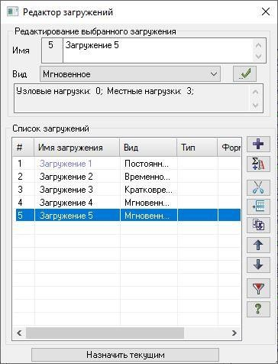

**21.20-сурет.** Диалог терезе **Редактор жүктемелер**

# Описание: c:\RoboHelp\HTMLHelp\!SSL!\Printed_Documentation\Images\tablici_rsu.pngСахна 6. Буын кестелер RSU

* + басыңыз Авторы түймесі – **Кесте RSU** (панель **DCS** қосулы қойындысы **Есептеу** ) қоңырау шалу диалогтық терезе

**Есептелген комбинациялар күш-жігері** (21.21-сурет).

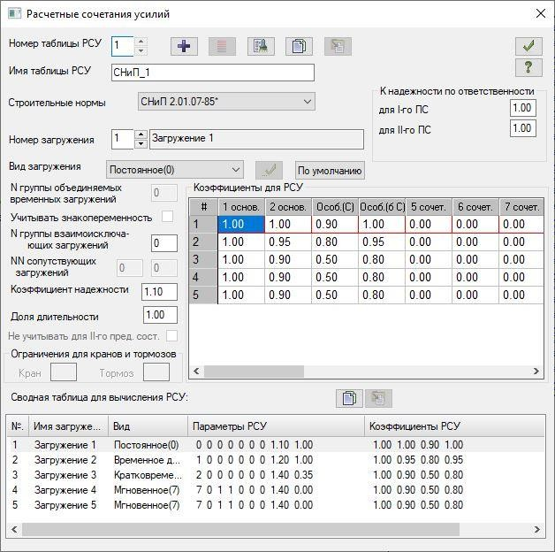

**21.21-сурет.** Диалог терезе **Есептелген комбинациялар күш-жігері**

* + **SNiP 2.01.07-85\*** таңдалған құрылыс кодымен қабылданған мәндері бар DCS кестесін құру үшін әдепкі әр жүктеме үшін түймесін басыңыз түйме арқылы -

# Толтыру кесте RSU құндылықтар Авторы әдепкі.

* + Әрі қарай, DCS есептеу үшін жиынтық кестеде 3-ші жүктеме жағдайына сәйкес сызықты таңдаңыз. Содан кейін Сенімділік факторы мәтін жолағында мәнді 1,4 мәніне орнатыңыз, содан кейін басыңыз

түймесі - Өтініш беру;

* + Әрі қарай, DCS есептеу үшін жиынтық кестеде 4-ші жүктеме жағдайына сәйкес сызықты таңдаңыз. **Содан** кейін **Топ нөмірі** мәтін жолағындағы Айнымалы белгілерді қарастыру құсбелгісін қойыңыз

**бірін-бірі жоққа шығаратын жүктемелер** орнату **1** Және басыңыз Авторы түймесі - Өтініш беру;

* Әрі қарай, DCS есептеу үшін жиынтық кестеде 5-ші жүктеме жағдайына сәйкес сызықты таңдаңыз. **Содан** кейін **Топ нөмірі** мәтін жолағындағы Айнымалы белгілерді қарастыру құсбелгісін қойыңыз

**бірін-бірі жоққа шығаратын жүктемелер** орнату **1** Және кейін бұл басыңыз Авторы түймесі - **Қолдану** .

* үшін бітіру қалыптастыру кестелер RSU, басыңыз Авторы түймесі Описание: c:\RoboHelp\HTMLHelp\!SSL!\Printed_Documentation\Images\id_ok.png – **Растау** .

# Сахна 7. Толық тізбекті есептеу

* Жүгіру тапсырма қосулы есептеу басыңыз Авторы түймесі Описание: c:\RoboHelp\HTMLHelp\!SSL!\Printed_Documentation\Images\raschet.png – **Орындау толық есептеу** (панель **Есептеу**

қосулы қойындысы **Есептеу** ) **.**

# Сахна 8. Көру Және талдау нәтижелер статикалық есептеу

Описание: c:\RoboHelp\HTMLHelp\!SSL!\Printed_Documentation\Images\notes.bmp *Кейін есептеу тапсырмалар, қарау Және талдау нәтижелер статикалық Және динамикалық есептеулер* ***талдау қойындысында*** *жүзеге асырылады .*

Өшіру көрсету жүктейді есептелген схема

* басыңыз Авторы түймесі Описание: c:\RoboHelp\HTMLHelp\!SSL!\Printed_Documentation\Images\flag_ris.png– **Жалаулар сурет** қосулы панельдер құралдар **Панель таңдау**
* Описание: c:\RoboHelp\HTMLHelp\!SSL!\Printed_Documentation\Images\pererisovat32.pngIN диалог терезе **Көрсету** бару қосулы үшінші бетбелгі **Жалпы** Және жою құсбелгісін қойыңыз **Жүктер** .
* басыңыз Авторы түймесі - **Қайта сызу** .
* IN режимі қарау нәтижелер есептеу Авторы әдепкі есептелген схема көрсетіледі бірге түйіндердің қозғалысын ескере отырып.

Қорытынды қосулы экран изоөрістері қозғалыстар

* Кімге қайтарып алу қосулы экран изоөрістері қозғалыстар Авторы бағыт Z, таңдаңыз команда Описание: c:\RoboHelp\HTMLHelp\!SSL!\Printed_Documentation\Images\izopolia_peremescheniy_po_g.png –

**Изополья қозғалыстар В жаһандық жүйесі** В түсіп қалу тізім **Мозаика/изоөріс** Және

Описание: c:\RoboHelp\HTMLHelp\!SSL!\Printed_Documentation\Images\peremesch_po_z.png

кейін бұл басыңыз Авторы түймесі - **Изополья қозғалыстар Авторы З** (панель **Деформациялар Талдау** қойындысында ).

Описание: c:\RoboHelp\HTMLHelp\!SSL!\Printed_Documentation\Images\epury_my.pngҚорытынды қосулы экран диаграмма ішкі күш-жігері

* Описание: c:\RoboHelp\HTMLHelp\!SSL!\Printed_Documentation\Images\epury_qz.pngТүймені басу арқылы **Менің** сюжетін көрсету – **Диаграммалар менің** (панель **Күш-жігер В таяқшалар Талдау** қойындысында ) .
* Описание: c:\RoboHelp\HTMLHelp\!SSL!\Printed_Documentation\Images\epury_n.png**Qz сызбасын** көрсету үшін түймені басыңыз – **Диаграммалар көлденең force Qz ( Күштер** тақтасы **таяқшаларда​** қосулы қойындысы **талдау** ).
* Описание: c:\RoboHelp\HTMLHelp\!SSL!\Printed_Documentation\Images\mozaika_usiliy_sterzney.pngүшін шығару диаграммалар **Н** басыңыз Авторы түймесі - **Диаграммалар бойлық күштер Н** (панель **Күш-жігер таяқшаларда** қосулы қойындысы **талдау** ).
* Кімге қайтарып алу мозаика күш-жігері **N** , таңдаңыз командасы – **Мозаика күш-жігері В таяқшалар Сюжеттер/мозаикалық** ашылмалы тізімінде ( Талдау **қойындысындағы** жолақтардағы **күштер тақтасы** ).

Нөмірді өзгерту ағымдағы жүктеме

* + Описание: c:\RoboHelp\HTMLHelp\!SSL!\Printed_Documentation\Images\apply32.pngIN сызық күй (орналасқан В төменгі аймақ жұмысшы терезелер) В түсіп қалу тізім **Нөмірді өзгерту жүктеу** таңдаңыз сызық сәйкес екінші жүктеу Және басыңыз Авторы түймесі

– **Қолдану** .

Қорытынды қосулы экран мозаика стресс

* + Описание: c:\RoboHelp\HTMLHelp\!SSL!\Printed_Documentation\Images\mozaica_naprazeniy_mx.pngMx бойымен кернеулердің мозаикасын көрсету үшін пәрменді таңдаңызОписание: c:\RoboHelp\HTMLHelp\!SSL!\Printed_Documentation\Images\mozaika_naprazeniy.png - **Стресс мозаикасы** В түсіп қалу **Мозаика/изофилд** тізіміЖәне кейін бұл басыңыз түйме арқылы -

**Мозаика стресс Авторы Mx** (панель **Кернеулер В пластиналар Және көлемдік CE** қосулы қойындысы

Описание: c:\RoboHelp\HTMLHelp\!SSL!\Printed_Documentation\Images\mozaica_naprazeniy_nx.png**талдау** ).

* + Nx бойынша кернеулердің мозаикасын көрсету үшін түймені басыңыз – **Мозаика стресс Nx бойынша** ( **Талдау** қойындысындағы **тақталардағы кернеулер және көлемдік FE** ).

Қалыптастыру Және қарау кестелер нәтижелер есептеу

* + Тізбек элементтеріндегі күштердің конструктивті комбинацияларының мәндері бар кестені көрсету үшін пәрменді таңдаңыз – **Құжаттама ашылмалы** тізіміндегі **стандартты кестелер** (панель **Кестелер** қосулы қойындысы **талдау** ).
  + Кейін бұл В диалог терезе **Кестелер** (21.22-сурет) бөлектеу сызық **RSU елді мекен** .
  + басыңыз Авторы түймесі - **Қолдану** .

Описание: c:\RoboHelp\HTMLHelp\!SSL!\Printed_Documentation\Images\notes.bmp *Авторы әдепкі стандартты кестелер құрылуда CSV пішімінде. Ақпарат, Бұл кестелерде көрсетілгендер әртүрлі қойындыларға бөлінеді: бастапқы деректер (мысалы, коэффициенттер үшін RSU), Егер осындай қолжетімді; нәтижелер үшін өзек элементтері; пластина элементтеріне арналған нәтижелер және т.б.*

*Сағат орнату құсбелгісін қойыңыз* ***Қосу кесте В «Кітап есептер»*** *кесте ерік тек CSV форматында жасалған және* ***«Есептер кітабына» енгізілген.*** *Ішіндегі кесте*

***«Кітап есептер*** *» мүмкін В әрі қарай жаңарту В іс қажеттілік және татуласу* ***«Есептер кітапшасы»*** *арқылы есеп беру .*

*Кімге өзгерту пішім құрылды кестелер, керек В диалог терезе* ***Стандартты кестелер үшін «Басқа» түймесін*** *басыңыз және пайда болған* ***«Кесте пішімі» терезесінде қажетті пішімді таңдап, «Растау» түймесін*** *басу арқылы таңдауыңызды растаңыз (мәтін форматында кестелер жасау үшін* ***«Мәтін» радиобатырмасын*** *қосу керек . HTML пішімінде кестелер жасау үшін сізге* ***HTML*** *радио түймешігін қосу керек . «Графикалық макет жасаушы» бағдарлама режимінде әрі қарай жұмыс істеу үшін форматта кестелерді жасау үшін RPT радиобатырмасын қосу керек .*

*Таңдалған пішім кестелер есте қаларлық Және ерік пайдаланылады Авторы әдепкі стандартты кестелермен әрі қарай жұмыс істегенде.*

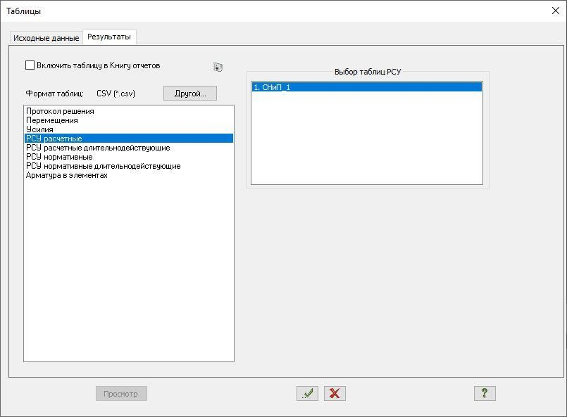

**21.22-сурет.** Диалог терезе **Кестелер**

* Кейін талдау жабу кесте басыңыз Авторы түймесі  – **Жабу** .

# Сахна 9. Көру Және талдау нәтижелер дизайн

Описание: c:\RoboHelp\HTMLHelp\!SSL!\Printed_Documentation\Images\notes.bmp *Кейін есептеу тапсырмалар, қарау Және талдау нәтижелер дизайн* ***Темірбетон қойындысында*** *орындалады (стандартты таспа интерфейс стилі үшін).*

Көру нәтижелер күшейту

* Описание: c:\RoboHelp\HTMLHelp\!SSL!\Printed_Documentation\Images\fonarik_.pngүшін қарау ақпарат О таңдалған фитингтер В бір бастап элементтері, басыңыз Авторы түймесі

– **Ақпарат туралы түйін немесе элемент** қосулы панельдер құралдар **Панель таңдау** Және курсорды кез келген өзек немесе пластина элементіне бағыттаңыз.

* IN пайда болды диалог терезе қамтылған толық ақпарат О таңдалған элемент, В оның ішінде арматураны таңдау нәтижелері.
* Жабу интерактивті терезе басыңыз Авторы түймесі  – **Жабу.**
* Описание: c:\RoboHelp\HTMLHelp\!SSL!\Printed_Documentation\Images\niznaya_armatura_plastin_x1.pngКімге қара мозаика көрсету аумақ төменгі фитингтер В пластиналар Авторы ось бағыты X1, басыңыз Авторы түймесі - **Төмен фитингтер В пластиналар Авторы осьтер X1** (панель

**Арматура таяқшалар** қосулы қойындысы **темірбетон** ).

* + Описание: c:\RoboHelp\HTMLHelp\!SSL!\Printed_Documentation\Images\niznaya_armatura_plastin_y1.pngКімге қара мозаика көрсету аумақ төменгі фитингтер В пластиналар Авторы ось бағыты Y1, басыңыз Авторы түймесі - **Төмен фитингтер В пластиналар Авторы осьтер Y1** (панель

**Арматура таяқшалар** қосулы қойындысы **темірбетон** ).

* + Описание: Описание: C:\RoboHelp\HTMLHelp\!SSL!\Printed_Documentation\!doc_tmp_folder_0\image\simetrichnoe_armirovanie.pngүшін қондырғылар режим көрсету симметриялы күшейту В бөлімдер шыбықтар, таңдаңыз

команда - **Симметрия** В түсіп қалу тізім **Арматура** (панель **Арматура таяқшалар** қосулы қойындысы **темірбетон** ).

* + Кімге қара мозаика көрсету аумақ бойлық фитингтер В төмен қалды көмір

бөлімдер таяқ AU1, басыңыз Авторы түймесі - **Бұрыштық арматура AU1** (панель **Штангаларды күшейту** қосулы қойындысы **темірбетон** ).

* + Кімге қара мозаика көрсету аумақ бойлық фитингтер В төмен дұрыс көмір

бөлімдер таяқ AU2, басыңыз Авторы түймесі - **Бұрыштық арматура AU2** (панель **Штангаларды күшейту** қосулы қойындысы **темірбетон** ).

* + үшін қондырғылар көрсету режимі асимметриялық арматура бөлімдерде шыбықтар, таңдаңыз

команда - **Асимметрия** В түсіп қалу тізім **Арматура** (панель **Штангаларды күшейту** қосулы қойындысы **темірбетон** ).

Описание: Описание: C:\RoboHelp\HTMLHelp\!SSL!\Printed_Documentation\!doc_tmp_folder_0\image\tablici_rezultatov_z_b.pngҚалыптастыру Және қарау кестелер нәтижелер таңдау фитингтер

* + **«Құжаттама» ашылмалы** тізімінде ( **Темірбетон** қойындысындағы **Кестелер тақтасы** ) – « **Темірбетонға арналған нәтиже кестелері»** пәрменін таңдау арқылы **«Кестелер» диалогтық терезесін** шақырыңыз (21.23-сурет).
  + Описание: Описание: C:\RoboHelp\HTMLHelp\!SSL!\Printed_Documentation\!doc_tmp_folder_0\image\Apply32.pngIN бұл терезе Авторы әдепкі таңдалған сызық **Арматура В элементтері** Және В өріс **Арматура Rods** радио түймесі қосулы **.**
  + басыңыз Авторы түймесі - **Қолдану** .
  + Кейін талдау жабу кесте басыңыз Авторы түймесі  – **Жабу.**

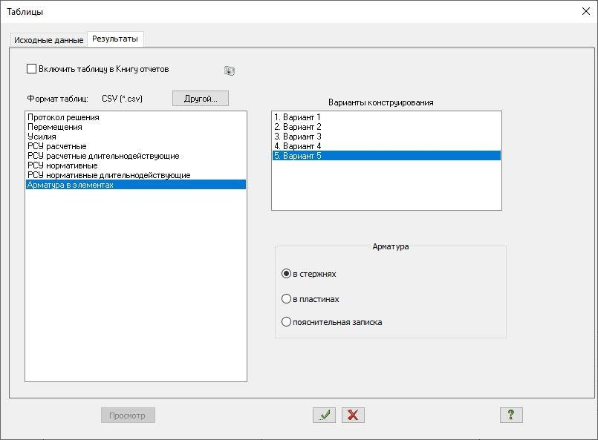

**21.23-сурет.** Диалогтық терезе **Кестелер**

Өзгерту сандар опция дизайн

* IN сызық күй В түсіп қалу тізім **Өзгерту саны опция дизайн**

таңдаңыз сызық сәйкес екінші опция дизайн.

 *үшін балама ауысу қосулы басқа опция дизайн, керек түймешігін басу арқылы ****Дизайн опциялары диалогтық терезесіне*** *қоңырау шалыңыз (21.4-сурет) –*

***Параметрлер дизайн*** *(панель* ***Құрылыс*** *қосулы қойындысы* ***темірбетон*** *).*

*Кімге ауыстырып қосқыш қосулы басқа опция дизайн, керек таңдау*

*сәйкес сызық В* ***Тізім опциялары дизайн схемалар*** *Және басыңыз* ***Ағымдағы ретінде орнату*** *түймешігін басыңыз .*

Описание: c:\RoboHelp\HTMLHelp\!SSL!\Printed_Documentation\Images\notes.bmp *Көру Және талдау нәтижелер күшейту Авторы екінші опция дизайн бірінші дизайн нұсқасына ұқсас түрде жүзеге асырылады.*

Өзгерту өлшемдері бөлімдер

Описание: c:\RoboHelp\HTMLHelp\!SSL!\Printed_Documentation\Images\notes.bmp *Барлық дизайн нұсқалары үшін күшейту нәтижелерін талдап, қорытынды қабылдаймыз төртінші опция дизайн. үшін бұл дизайн опциясы, біз ұлғайтылған бөлік өлшемдері үшін арматураны таңдаймыз*

Описание: c:\RoboHelp\HTMLHelp\!SSL!\Printed_Documentation\Images\zhestkosty32.png*негізгі элементтері.*

* басыңыз Авторы түймесі - **Қаттылық Және материалдар элементтері** (панель **Құрылыс «Темірбетон»** қойындысында ) **«Қаттылық және материалдар» диалогтық терезесін** ашыңыз .
  + IN бұл терезе В тізім түрлері қаттылық бөлектеу курсор түрі қаттылық **1. ағаш 40x40.**
  + басыңыз Авторы түймесі **Өзгерту.**
  + IN пайда болды диалог терезе **Жаттығу стандартты бөлімдер** орнату жаңа **Арқалық қиманың** параметрлері :
    - геометриялық өлшемдері – **IN** = 50 см; **Н** = 50 см.
  + үшін енгізу деректерді басыңыз Авторы түймесі  – **Растау** .
  + Кейін бұл В диалог терезе **Қаттылық Және материалдар** В тізім түрлері қаттылық Курсорды қаттылық түрін **2 таңдау үшін пайдаланыңыз. Tavr\_T 30x50** .
  + басыңыз Авторы түймесі **Өзгерту** .
  + IN жаңа терезе **Жаттығу стандартты бөлімдер** орнату жаңа параметрлері бөлімдер **Tavr\_T** :
    - геометриялық өлшемдері – **Н** = 60 см.
  + үшін енгізу деректерді басыңыз Авторы түймесі  – **Растау** .

Таңдау фитингтер сағ өзгерді өлшемдері бөлімдер

* + Ауыстыру қосулы төртінші опция дизайн.
  + Іске қосу тапсырмалар қосулы таңдау фитингтер өндірілген басыңыз Авторы түймесі  - **Есептеу фитингтер**

(панель **Есептеу** қосулы қойындысы **Темірбетон** ) **.**

* + IN пайда болды диалог терезе **Есептеу Және дизайн темірбетон элементтері**

(Cурет 21.24) басыңыз Авторы түймесі **Растау.**

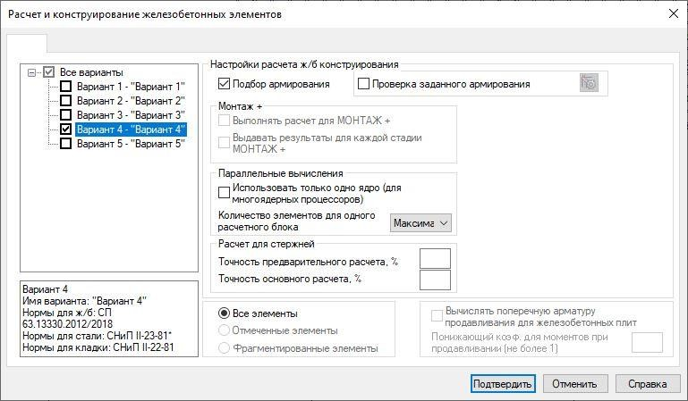

**21-сурет. 24.** Диалог терезе **Есептеу Және дизайн темірбетон элементтері**

Описание: c:\RoboHelp\HTMLHelp\!SSL!\Printed_Documentation\Images\notes.bmp *Көру Және талдау нәтижелер күшейту кейін таңдау фитингтер сағ өзгертілген қима өлшемдері жоғарыда сипатталғандай жүзеге асырылады.*